评审程序流程图

李宇尧

问题：某系统开发中有一个实现需求：已知数组 A 中有 n 个图书编号，现在需要判断其中是否有编号为 X 的图书。图 1.1 为某同学设计的程序流程图。

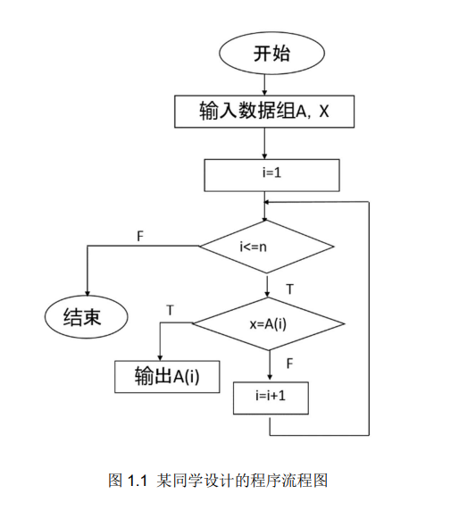

1. 评审结论

从流程图内容来看，该同学设计的程序，采用了数组元素逐个遍历的方法查询目标元素，最好的情况下，第一次查询即可查询到目标图书编号，最坏情况下，最后一次查询才可查询到目标图书编号，平均时间复杂度为O(n)。较为清晰地展示出程序的流程，适合指导后续编码工作，但仍然存在一定的问题。

1. 存在的问题

(1).按一般认知，图书编号是独一无二的，而该流程图在i>n时进入出口(结束)，而正常输出A(i)后，没有绘制出口(结束）模块，使得流程显得冗长，所以需要在输出结果后绘制结束。

(2).该流程图没有注解，虽然该程序功能较为简单，但是必要的注解仍然是必要的，比如循环结束的判断，以及如(1)种图书编号是否独一无二的情况，这些问题需要加上对应的注解。

(3).该程序的流程图存在数据不规范现象，i=1从自然语言的角度是合理的，但是在程序开发中索引应从0开始，需要保证流程图数据的规范性。

(4).此外，按照国际标准而言，输入输出应该使用平行四边形，这点需要修改。